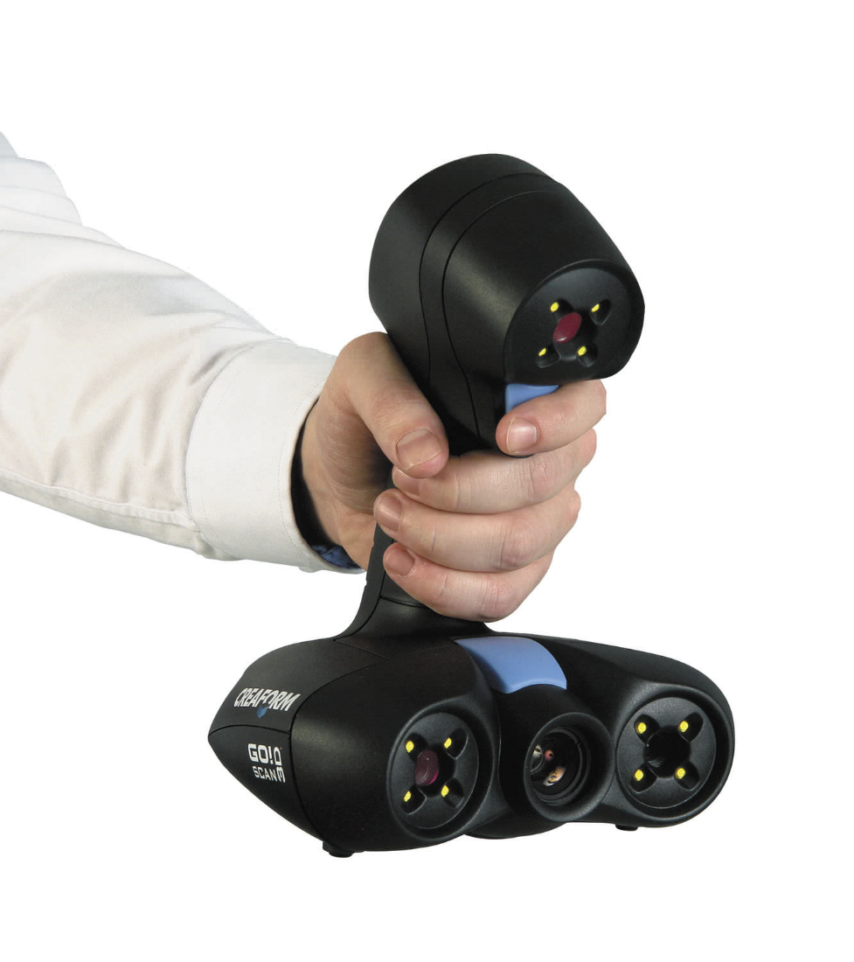

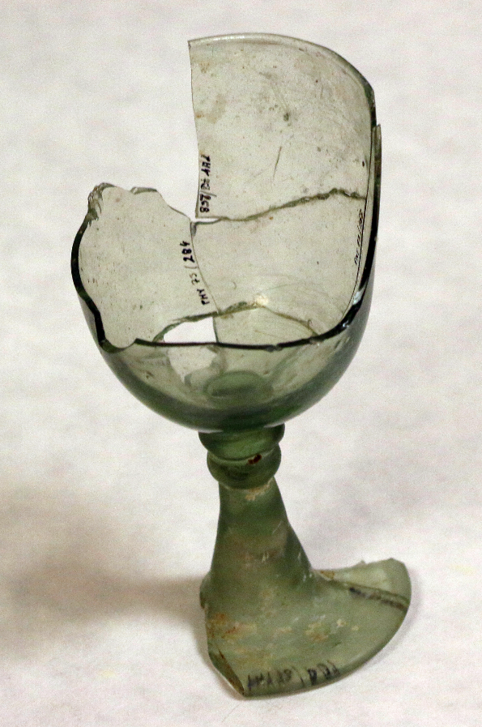

**Laboratorní návod**

**3D skenování**

**skla a keramiky**

verze 1.0

Jan Macháček, Zuzana Zlámalová, Aleš Helebrant

3D technologie v oboru restaurování památek ze skla a keramiky